UNIVERSIDAD AUTÓNOMA DEL ESTADO DE MÉXICO

FACULTAD DE QUÍMICA

“EVALUACIÓN DE LA SUPERVIVENCIA DE BACTERIAS PROBIÓTICAS ENCAPSULADAS MEDIANTE SECADO POR ASPERSIÓN Y GELIFICACIÓN IÓNICA BAJO CONDICIONES SIMULADAS GASTROINTESTINALES”

T E S I S

PARA OBTENER EL GRADO DE:
MAESTRA EN CIENCIAS QUÍMICAS

PRESENTA:
Q.A. ANA VERÓNICA ALTAMIRANO RÍOS

ASESOR ACADÉMICO:
DRA. ANDREA YAZMIN GUADARRAMA LEZAMA

ASESORES ADJUNTOS:
DR. ALAN JAVIER HERNÁNDEZ ÁLVAREZ
DR. JUAN OROZCO VILLAFUERTE

TOLUCA, MÉXICO, SEPTIEMBRE DE 2022
INDICE

RESUMEN…………………………………………………………………………......... 4
ABSTRACT……………………………………………………………………………… 5
INTRODUCCIÓN……………………………….………………………………………. 6

I. ANTECEDENTES...…..………………………………………………………. 7
1.1 Bacterias ácido-lácticas como probióticos y sus beneficios a la salud………. 8
1.2 Factores que afectan la viabilidad de bacterias probióticas…………………... 9
1.3 Encapsulación de bacterias probióticas…………………………………………. 9
1.3.1 Materiales para la encapsulación de bacterias probióticas…………. 10
1.3.2 Métodos de encapsulación……....…………………………………….. 13
1.4 Ensayos de digestibilidad ………………………………………………………. 17

JUSTIFICACIÓN………………………………………………………………………. 19
HIPÓTESIS…………………..………………………………………………………… 20
OBJETIVOS………………………………..…………………………………………... 21

II. MATERIALES Y MÉTODOS...…………………………..……………….... 22
2.1 Materiales……………………………………………………..………………….... 23
2.2 Metodología………………………………………………………………………... 23
2.2.1 Preparación de la bacteria probiótica y condiciones crecimiento….. 23
2.2.2 Encapsulación de la bacteria probiótica……………………………… 23
2.2.3 Determinación de la eficiencia de encapsulación.….……………….. 25
2.2.4 Caracterización de las cápsulas……….……….……………………… 25
Análisis fisicoquímicos (humedad y tamaño de partícula)……………………….. 25 Morfología…………………………………………………………………………….… 26
2.2.5 Sistema estático de la digestión in vitro….…………………………… 26
2.2.6 Diseño de experimentos y análisis estadístico de los resultados..... 30

III. RESULTADOS……………………………………………………………… 32
3.1 Artículo de revisión………………………………………………………………… 33

IV. DISCUSIÓN Y CONCLUSIONES………………………………………… 35
4.1 Discusión de resultados………………………………………………………….. 36
4.2 Conclusiones………………………………………………………………………. 48
4.3 Perspectivas……………………………………………………………………….. 50

V. REFERENCIAS...….…………………………………………..……………. 51

VI. ANEXOS………………………………………………………………….…. 57
6.1 Carta aceptación publicación de artículo………………………………………… 58
6.2 Tabla de datos de eficiencia de carga…………………………………………... 60

RESUMEN

El consumo de probióticos es un área de investigación que se ha expandido rápidamente en los últimos años. El género Lactobacilli es una de las bacterias probióticas más importantes debido a sus efectos benéficos para la salud humana. El reto más importante de todo probiótico es su supervivencia frente a diversas condiciones durante el procesamiento de los alimentos, así como las condiciones adversas durante la digestión gastrointestinal. Como alternativa a la conservación y estabilidad de las bacterias probióticas, se han probado diferentes procesos de encapsulación. El objetivo de esta investigación fue evaluar la supervivencia de Lactobacillus acidophilus encapsulado empleando dos metodologías, secado por aspersión y gelificación iónica bajo condiciones simuladas gastrointestinales.
La encapsulación de microorganismos mediante gelificación iónica consistió en activar la bacteria de L. acidophilus en caldo MRS, posteriormente se incorporó la cepa en soluciones de alginato de sodio (AS) y sus combinaciones con aislado de proteína de suero de leche (WPI) y goma arábiga (GA); y la gelificación se logró mediante extrusión y la recepción de las cápsulas preformadas en CaCl₂ con la finalidad de lograr la gelificación de estas. Con las cápsulas obtenidas se determinó la eficiencia de encapsulación y se caracterizaron fisicoquímicamente (% humedad y tamaño de partícula). Se determinó el porcentaje de hidrólisis en las fases de digestibilidad in vitro, siendo durante la fase intestinal a pH 7 y durante 120 min donde se logró el mayor porcentaje de hidrólisis de las cápsulas (49.2 %) conformadas por 50 % AS, 25 % WPI y 25 % GA.
Como parte de la investigación, se redactó un artículo de revisión cuyo objetivo fue comprender y resumir los efectos de los métodos y materiales utilizados en la encapsulación de Lactobacillus acidophilus, y sus consecuencias en su supervivencia y viabilidad en condiciones gastrointestinales simuladas. De los diversos trabajos revisados, las cápsulas de alginato obtenidas por gelificación iónica externa mediante extrusión y recubrimiento con quitosano mostraron el mayor rendimiento de encapsulación de 99.33 %.
ABSTRACT

Consumption of probiotics is an area of research that has rapidly expanded in the last years. Lactobacilli is one of the most important probiotic bacteria owing to their beneficial impacts on human health. The most important challenge is the survival of probiotics against several conditions during processing, as well as harsh environments during gastrointestinal digestion. As an alternative to the preservation and stability of probiotic bacteria, different encapsulation processes have been proved. The aim of this research was to evaluate the survival of encapsulated Lactobacillus acidophilus by spray drying and ionic gelation under simulated gastrointestinal conditions.
The encapsulation of microorganisms by ionic gelation consisted of activating the L. acidophilus bacteria in MRS broth, then incorporating the strain in solutions of sodium alginate (SA) and its combinations with whey protein isolate (WPI) and Arabic gum (AG); and gelation was achieved by extrusion and reception of the pre-formed capsules in CaCl₂ to achieve gelation of the capsules. The capsules obtained were determined for encapsulation efficiency and physicochemical characterization (% moisture and particle size). The percentage of hydrolysis in the in vitro digestibility phases was also determined, being in the intestinal phase at pH 7 and for 120 min where the highest percentage of hydrolysis of the capsules was achieved (49.2 %) made of 50 % SA, 25 % WPI and 25 % AG.
As part of the research, a review article was written with the objective of understanding and summarizing the effects of the methods and materials used in the encapsulation of Lactobacillus acidophilus, and its consequences on their survival and viability under simulated gastrointestinal conditions. Among several papers revised, the alginate capsules obtained by external ionic gelation through extrusion and chitosan coating showed the highest encapsulation yield of 99.33 %.

INTRODUCCIÓN

La Organización de las Naciones Unidas para la Agricultura y la Alimentación y la Organización Mundial de la Salud (FAO / OMS) han definido probióticos como "Cepas de microorganismos vivos que administrados en cantidades adecuadas (al menos 10⁶-10⁷ UFC/g) confieren un beneficio para la salud del huésped” (FAO, 2016; Haffner et al., 2016). Las bacterias ácido-lácticas son probióticos por excelencia debido a sus beneficios para la salud en el tracto gastrointestinal humano (Afzaal et al., 2020). Los géneros Lactobacilli y Bifidobacterium son los probióticos más importantes presentes en el intestino delgado y grueso (Zeashan et al., 2020; Cook et al., 2012).
Todas las ventajas que tienen los probióticos para la salud, están relacionados con su supervivencia y viabilidad durante el procesamiento y la manipulación de los alimentos e incluso en los procesos posteriores a su consumo, como las condiciones gastrointestinales (Afzaal et al., 2020). Existen diversos factores que afectan la viabilidad de los probióticos, incluyendo algunas condiciones adversas durante la digestión gastrointestinal como los cambios de pH en el estómago, la descomposición de las enzimas y la presencia de sales biliares (Terpou et al., 2019; Sousa et al., 2020). Por este motivo, en este trabajo se abordará, la evaluación de la digestibilidad in vitro de bacterias probióticas encapsuladas para conocer el aprovechamiento de estos microorganismos en el tracto gastrointestinal y validar que su funcionalidad sea conforme lo esperado.
Actualmente se están buscando tecnologías para mejorar la estabilidad de las bacterias probióticas. La encapsulación es una tecnología que permite proteger a los microorganismos formando una barrera física entre éstos y el medio circundante, controlando su exposición a las condiciones del entorno (Evivie et al., 2017; Huq et al., 2013). Por lo anteriormente expuesto, el propósito del presente proyecto de investigación consistió en evaluar la supervivencia de Lactobacillus acidophilus encapsulado empleando dos metodologías, secado por aspersión y gelificación iónica bajo condiciones simuladas gastrointestinales.

I. ANTECEDENTES

  - Bacterias ácido-lácticas como probióticos y sus beneficios a la salud humana
Las bacterias ácido-lácticas son utilizadas para transformar y conservar los alimentos, son reconocidas por la producción de ácido láctico como principal producto de la fermentación de la lactosa y por su habilidad de producir sabores y aromas específicos en los alimentos, además de los beneficios conferidos a la salud humana (Evivie et al., 2017; Parra-Huertas, 2010). Se clasifican como microorganismos homofermentativos y heterofermentativos. Las bacterias homofermentativas producen ácido láctico en cantidades superiores al 85 % y son comúnmente utilizadas como cultivos iniciadores con el fin de promover una rápida acidificación de los productos alimenticios. Las heterofermentativas producen grandes cantidades de acetato, etanol y dióxido de carbono, estas últimas se utilizan comúnmente para mejorar la calidad sensorial de los alimentos, debido a su actividad glucolítica, lipolítica y proteolítica, así como a la producción de diacetilo (Sousa et al., 2020). El género Lactobacilli es el más grande que integra al grupo de las bacterias acido lácticas.

Lactobacillus acidophilus
Lactobacillus acidophilus es un microorganismo grampositivo, homofermentativo, catalasa-negativo y con morfología de bastón. Es una cepa termófila que crece a 30 - 45 °C y a un pH de 4 - 5. Su viabilidad depende de muchos factores, incluyendo sus condiciones de crecimiento y almacenamiento, como la humedad relativa, el contenido de oxígeno, la presencia de estabilizadores y la temperatura (Sanders y Klaenhammer, 2001; Tantratian et al., 2018).
Lactobacillus acidophilus ha sido utilizado en la fermentación de productos lácteos como yogurt, productos fermentados de soya y una variedad de alimentos funcionales. Su uso como probiótico está soportado por datos que muestran supervivencia postgástrica de la bacteria; se le atribuyen propiedades relacionadas al tratamiento de diabetes tipo 2, infecciones entéricas, dermatitis alérgica, insuficiencia renal y hepática, diarrea infecciosa, diversas formas de enfermedad inflamatoria intestinal, trastornos funcionales del intestino, reducción del número de células de cáncer de colon, alivio de los síntomas de la mala absorción de la lactosa y posible actividad anticancerígena; además del control de las concentraciones de colesterol en suero (Evivie et al., 2017; Neish, 2017). Para proporcionar un efecto benéfico, se recomienda un nivel mínimo terapéutico de microorganismos probióticos de 10⁶-10⁷ UFC (unidades formadoras de colonias) de células viables por gramo presentes durante la vida de anaquel de los productos y hasta el momento del consumo (Kim et al., 2016; Huq et al., 2017; Shori, 2017; Terpou et al., 2019).
  - Factores que afectan la supervivencia y viabilidad de bacterias probióticas
Mantener la viabilidad de las bacterias probióticas desde la fabricación o incorporación a los alimentos y hasta el sitio objetivo en el tracto gastrointestinal es una tarea difícil. Existen varios factores que resultan en impactos negativos en la funcionalidad de las bacterias probióticas durante el proceso de manufactura, almacenamiento e ingestión; tales como el estrés al que las bacterias son sometidas durante su inclusión en los alimentos, como en procesos de secado o pasteurización, tratamientos térmicos, condiciones de enfriamiento y almacenamiento, exposición al oxígeno, actividad de agua (a_{w}), los cambios osmóticos y la exposición al pH del tracto gastrointestinal, a las sales biliares, presencia de azúcares y sal, peróxido de hidrógeno, bacteriocinas, colorantes y saborizantes artificiales, además de factores biológicos. La alta adhesión a las células del epitelio en el tracto gastrointestinal es un factor importante al seleccionar bacterias probióticas para incorporarlas en nuevas formulaciones (Kim et al., 2016; Terpou et al., 2019; Sousa et al., 2020).
  - Encapsulación de bacterias probióticas
La encapsulación de bacterias probióticas surge de la necesidad de proteger a estos microorganismos de factores externos que limiten la capacidad de las bacterias de llegar y colonizar el intestino delgado (Evivie et al., 2017). La encapsulación no solo es utilizada con el fin de producir productos alimenticios con valor agregado sino también para producir componentes alimenticios completamente nuevos y funcionalmente estables con propiedades deseables (Eratte et al., 2018). La encapsulación, se puede definir como un proceso fisicoquímico o mecánico a fin de atrapar sustancias (agente activo) en un material adecuado (material de pared) que produce partículas esféricas con una membrana semipermeable delgada pero fuerte que van de unos pocos nanómetros a unos cuantos milímetros (Frakolaki et al., 2021).
Se ha demostrado en varios estudios que la encapsulación de bacterias probióticas mejora su viabilidad en comparación a bacterias probióticas no encapsuladas (Haffner et al., 2016). Uno de los objetivos de la encapsulación es liberar las bacterias probióticas en el intestino en un estado viable y funcional, lo cual depende de las propiedades fisicoquímicas de los materiales encapsulantes (Kim et al., 2016).
    - Materiales utilizados para la encapsulación de bacterias probióticas
Varios investigadores han reportado que el tipo, la concentración y las propiedades fisicoquímicas de los materiales de encapsulación tienen un efecto significativo en la estabilidad, protección y supervivencia de las bacterias probióticas contra las condiciones adversas (Abd El-Salam y El-Shibiny, 2015; Rodrigues et al., 2020; Colín-Cruz et al., 2019). La morfología y el tamaño final de las cápsulas dependerán del método de encapsulación y de los materiales utilizados. Es deseable que los materiales sean biocompatibles, estables, no tóxicos, biodegradables, que satisfagan los requisitos de diferentes países para ser clasificados como seguros y que cuenten con una capacidad de liberación controlada durante su paso por el tracto gastrointestinal (Haffner et al., 2016; Shori, 2017).
Actualmente se utilizan diversos materiales encapsulantes de bacterias probióticas que incluyen polisacáridos (alginato, carragenina, almidón, quitosano, goma xantana, goma arábiga etc.) y proteínas (proteínas de la leche, proteínas de soya y la gelatina) para la encapsulación de bacterias probióticas (Abd El-Salam y El-Shibiny, 2015; Rodrigues et al., 2020; Colín-Cruz et al., 2019).

Alginato de sodio
El alginato de sodio es un aditivo alimentario generalmente reconocido como seguro, o GRAS por sus siglas en inglés (Generally Recognized As Safe) sin sabor ni olor, es uno de los polímeros más utilizados como material encapsulante, debido a su fácil proceso de gelificación mediante gelificación iónica, versatilidad, biocompatibilidad, bajo costo y a que es una matriz no tóxica que protege a los ingredientes activos del calor, pH, oxígeno, entre otros factores a los que los alimentos están expuestos (De Araújo et al., 2016; Kim et al., 2016; Huq et al., 2017).
Químicamente, el alginato es un polisacárido lineal formado por dos monómeros: El ácido D-manurónico (M) unido por enlaces β-(1→4) y el ácido L-gulurónico (G) unido por enlaces α-(1→4). La proporción de los monómeros en la distribución de la estructura molecular del alginato determina su funcionalidad como material de encapsulación. Si en la estructura polimérica del alginato, hay mayor cantidad de bloques G, generalmente el gel es rígido, duro y frágil, mientras que con la presencia de mayor cantidad de bloques M, el gel formado se presenta flexible, suave y elástico. Debido a la presencia de grupos carboxilo en ambos monómeros, el alginato tiene un carácter polianiónico (Rodrigues et al., 2020; Riaz y Masud, 2013; Dong et al., 2013). Entre las propiedades funcionales del alginato se encuentran las de gelificante, estabilizante, espesante y formador de película (Dong et al., 2013; Riaz y Masud, 2013).
Los geles de alginato al entrar en contacto con iones divalentes, como el calcio, sufren cambios conformacionales, lo que se ha llamado como el modelo "caja de huevos". La distribución de los monómeros en la cadena, la carga y los grupos carboxilo confieren al gel flexibilidad o rigidez (Cook et al., 2012; Rodrigues et al., 2020).
El comportamiento del alginato se ve afectado por factores como la temperatura. A altas temperaturas, no hay gelificación, porque las cadenas tienen exceso de energía y no se alinean para formar un gel. Las cápsulas de alginato son fáciles de degradar en un pH ácido; y los altos niveles de azúcares solubles disminuyen la fuerza del gel. Las cápsulas de alginato obtenidas son muy porosas. Este inconveniente podría solucionarse con las siguientes actividades: la co-encapsulación con otros compuestos poliméricos, el recubrimiento de las partículas con otros biopolímeros y la adición de prebióticos para modificar la estructura del alginato (Dong et al., 2013; Riaz y Masud, 2013; Cook et al., 2012).

Goma Arábiga
La Goma Arábiga (también llamada Goma Acacia), es un polímero natural que se obtiene del exudado natural de los árboles Acacia Senegal. Es un heteropolisacárido de alto peso molecular que contiene pequeñas cantidades de material nitrogenado, formado por una cadena lineal compuesta de unidades (1,3) β-D-galactopiranosil y ramificaciones a los lados de (1,6) β-D-galactopiranolsil–4–O-metil-glucurónico, las cuales, a su vez, están unidas a ramas más pequeñas compuestas por L-ramnosa–D-ácido glucurónico, D-galactosa–(1,3) y L-arabinosa. Por esta razón se ha denominado a la Goma Arábiga (GA) como complejo proteico-arabinogalactano (Lopera et al., 2009; Parra-Huertas, 2010).
La GA es un agente encapsulante efectivo debido a sus propiedades emulsificantes, estabilizantes y la presencia de proteína en su composición (Fazaeli et al., 2012). Muestra alta solubilidad y baja viscosidad en soluciones acuosas, lo cual facilita el proceso de secado por aspersión (Frascareli et al., 2012). Además, ayuda a aumentar la temperatura de transición vítrea, a reducir la higroscopicidad, a evitar el apelmazamiento y a mejorar las propiedades fisicoquímicas del polvo resultante obtenido por secado por aspersión (Arepally et al., 2020; Fazaeli et al., 2012).
Se considera como un ingrediente prebiótico ya que estimula el crecimiento de bacterias benéficas que habitan a lo largo del intestino humano o animal, beneficiando con ello al sistema digestivo, el sistema inmune y la eliminación de tóxicos. Se conoce que la fibra soluble presente en la goma arábiga aumenta la viabilidad de bacterias probióticas durante el almacenamiento (Bustos y Borquez, 2013; Rajam et al., 2012).

Proteínas de Suero de Leche
La leche contiene cerca del 3.5 % de proteína. Esta fracción proteica está constituida por 80 % de caseína y 20 % de las proteínas del suero de leche. Este último es un producto que proviene del proceso de producción de queso, y comprende 4 fracciones proteicas principales: α-lactalbúmina, β-lactoglobulina, inmunoglobina y albúmina de suero, acompañada de otras proteínas (Anandharamakrishnan, 2015). El suero líquido es la materia prima para la producción de la proteína de suero de leche concentrada (WPC) y del aislado de proteína de suero de leche (WPI) que son utilizados como material de encapsulación (Gaonkar et al., 2014). Los niveles proteicos del WPC van del 34 a 85 %, mientras que el WPI tiene unos niveles de proteína mayor al 90 %. Estos porcentajes dependen de la fuente de la leche, proceso de obtención del queso, y el tipo de suero utilizado (ácido o dulce).
Las proteínas lácteas pueden promover altas tasas de supervivencia de los probióticos. Suelen ser materiales de encapsulación adecuados para ser utilizados solos o en combinación con otros biopolímeros en el proceso de secado por aspersión. Algunas de sus propiedades funcionales como materiales de encapsulación son la alta solubilidad, la buena capacidad emulsionante, la formación de soluciones de baja viscosidad y la formación de películas (Soukoulis et al., 2013; Abd El-Salam y El-Shibiny, 2015; Dong et al., 2013).
La presencia de componentes de la leche (como la lactosa) en los materiales encapsulantes, favorece la protección térmica y la viabilidad celular durante el secado por aspersión de las bacterias lácticas. Esto se debe a que, durante la evaporación del agua, se cree que la lactosa interactúa con los grupos polares de las proteínas y los fosfolípidos de la membrana celular, minimizando así la lesión de la membrana y prolongando su vida útil (Maciel et al., 2014; Soukoulis et al., 2013).
    - Métodos de encapsulación
La encapsulación ha sido aplicada a diversos campos, los métodos de mayor aplicación en la industria de alimentos corresponden y se clasifican en:
• Métodos físicos: Secado por aspersión, enfriamiento por aspersión, liofilización, recubrimiento por lecho fluidizado, extrusión, coextrusión, extrusión-fusión, co-cristalización.
• Métodos fisicoquímicos: Coalescencia, inclusión molecular, encapsulación por liposomas, gelificación iónica.
Con respecto a la preparación de las cápsulas existen numerosos métodos y la selección de éste para encapsular, depende de los costos, el tamaño de la cápsula, las propiedades físicas y químicas de los materiales, la aplicación y el mecanismo de liberación deseado (Pérez et al., 2013). La tecnología de encapsulación de bacterias probióticas puede ser divida en dos partes; incorporación de las bacterias probióticas en las soluciones de encapsulación y el subsecuente secado o extrusión de la solución con el propósito de obtener gránulos o polvos conteniendo células encapsuladas.
Secado por aspersión
El secado por aspersión es el proceso de atomizar un producto líquido en una corriente de aire caliente con el objetivo de obtener un polvo instantáneamente (es considerado un proceso de deshidratación). La evaporación de agua toma lugar cuando las gotas de solución a secar entran en contacto con el aire caliente del secador. La humedad de la superficie se evapora y es reemplazada por el agua que migra desde el interior de la gota. Por consiguiente, se forma una pared seca alrededor de la gota y finalmente la partícula seca es extraída por la corriente de aire (Smith, 2012). El líquido inicial alimentado al aspersor, puede ser una solución, una emulsión o una suspensión (Rutiaga-Quiñones et al., 2015). Es una técnica comúnmente utilizada en la producción de ingredientes alimenticios, ya que es factible utilizar a gran escala en aplicaciones industriales. Es probablemente la más económica y efectiva del método de secado industrial (Chávarri et al., 2012).
Esta tecnología de encapsulación ha sido utilizada para la protección de diversos compuestos bioactivos como los presentes en pulpa de camote (Ahmed et al., 2010), grosella negra (Bakowska y Kolodziejczyk, 2011), y la encapsulación de bacterias probióticas como L. acidophilus La-5 (Maciel et al., 2014).
La encapsulación de bacterias probióticas mediante secado por aspersión es un método comúnmente empleado en la industria de alimentos debido a sus ventajas como bajos costos operativos, bajo consumo de energía y alta capacidad de producción, lo que lo hace un método apropiado para la producción a gran escala (Abd El-Salam y El-Shibiny, 2015; Arepally et al., 2020; Tantratian et al., 2018). El producto final obtenido por este método es un cultivo microbiano en polvo con bajo contenido de humedad, por lo que tiene una mayor vida útil en comparación con los cultivos congelados o frescos (Maciel et al., 2014; Arepally et al., 2020).
La calidad de los polvos secados por aspersión depende de las características de la solución alimentada (viscosidad, velocidad de flujo, concentración de sólidos totales, etc.), aire de secado (temperatura, presión y flujo de alimentación y del aire de secado), contacto entre el aire caliente y las gotas de la cámara de secado (flujo en corrientes paralelas o contracorriente), tiempo de permanencia en la cámara de secado, así como el tipo de atomizador utilizado (Ferrari et al., 2012). Estos factores pueden afectar la supervivencia y viabilidad de las bacterias probióticas (Rodrigues et al., 2020; Soukoulis et al., 2013).
El principal factor que debe ser cuidado dentro del secado por aspersión son las temperaturas que se manejan en cada proceso, desde la temperatura de alimentación hasta las del aire de entrada y salida. Estos pueden determinar las propiedades fisicoquímicas, estructurales e incluso químicas de los encapsulados (Rutiaga-Quiñones et al., 2015). A bajas temperaturas se reduce la tasa de evaporación de agua y se genera aglomeración de las partículas, mientras que a altas temperaturas se pueden dañar las membranas celulares de las bacterias probióticas (Rodrigues et al., 2020; Soukoulis et al., 2013).

Gelificación iónica
La gelificación iónica es un proceso desarrollado principalmente para inmovilizar células bacterianas, debido a que no requiere el uso de elevadas temperaturas ni de solventes orgánicos, utiliza biopolímeros aniónicos como material pared, que en combinación con iones divalentes como el calcio inducen la formación de un gel, dando origen a la cápsula. Los materiales que mayoritariamente han sido utilizados en la gelificación iónica son los biopolímeros, y dentro de este grupo se destacan el alginato de sodio y la goma gelana bajo acilo que por su naturaleza aniónica pueden formar geles en presencia de cationes (Frakolaki et al., 2021; González et al., 2015).
La formación de la pared de las cápsulas tiene lugar por una reacción de gelificación iónica entre un ion de carga opuesta y un polisacárido, es decir la gelificación iónica se produce a través de enlaces cruzados de cadenas de hidrocoloides con iones. La metodología de formación del gel comprende, suspender el principio activo en una disolución acuosa de alginato de sodio. Dicha suspensión se hace gotear sobre una disolución acuosa de cloruro cálcico en agitación. Se forma así cubiertas de alginato cálcico que son insolubles y permeables. La reacción de gelificación es la siguiente:
2Na-alginato + Ca⁺² Ca-Alginato + 2Na⁺
Después de la adición de los iones de calcio, el alginato sufre cambios conformacionales dando lugar al conocido modelo de “caja de huevo”, lo cual se basa en la dimerización de la cadena. Es un método de encapsulación que se puede realizar mediante el uso de procedimientos como: atomización, goteo (coextrusión, extrusión) o pulverización electrostática.
Entre las ventajas de utilizar el método de gelificación iónica, se tienen el bajo costo, es un proceso simple y de fácil manejo ya que no requiere de equipos especializados, altas temperaturas o el uso de disolventes orgánicos, lo que permite la encapsulación de compuestas que se degradarían en otras condiciones (Frakolaki et al., 2021). Sin embargo, sus desventajas son su difícil aplicación a nivel industrial, formación de poros en la superficie de las cápsulas y difusión relativamente rápida de la humedad (Rodrigues et al., 2020; Lupo-Pasin et al., 2012; Kurozawa y Hubinger, 2017).
Para minimizar la desventaja de la alta permeabilidad de la pared, la gelificación iónica puede ser combinada con otros métodos o materiales encapsulantes con el objetivo de mejorar la eficiencia y estabilidad de las cápsulas obtenidas. Para el caso de la encapsulación de bacterias probióticas por gelificación iónica, diversos trabajos refieren que el método es combinado con la extrusión y la emulsificación (Rodrigues et al., 2020; Kim et al., 2016; Ortakci & Sert, 2012; Olivarez-Romero et al., 2018), la mayoría utiliza el alginato de sodio como agente encapsulante y lo combinan con otros materiales como la inulina, el almidón resistente y el chitosan (Poletto et al., 2019; Kim et al., 2016). Los principales factores que influyen en los resultados de la supervivencia y viabilidad de las bacterias probióticas encapsuladas por este método son la combinación de materiales encapsulantes utilizados, las condiciones del proceso y el tamaño y la morfología de las cápsulas obtenidas.
  - Ensayos de digestibilidad
La incorporación de bacterias probióticas como ingredientes de alimentos funcionales presenta numerosos retos, principalmente los relacionados con la estabilidad de estas bacterias durante el procesamiento, almacenamiento y consumo. En este sentido, es esencial asegurar la viabilidad de las bacterias probióticas durante su paso por el sistema gastrointestinal y hasta alcanzar el intestino delgado. La viabilidad bacteriana se refiere a la capacidad de una célula para crecer y posteriormente generar una colonia de células, bajo condiciones ambientales definidas, se considera como un requisito previo hacia la funcionalidad de las bacterias probióticas en su relación con las propiedades promotoras de la salud de los consumidores (Terpou et al., 2019).
En la actualidad, existen diferentes métodos para evaluar la viabilidad bacteriana, entre los más comunes, está el método de cuenta en placa, también conocido como el "Estándar de Oro". Sin embargo, la citometría de flujo es más precisa (Yao et al., 2019; Brodkorb et al., 2019). El estómago es el lugar en el que se espera la mayor pérdida de viabilidad de las bacterias probióticas debido a las condiciones de alta acidez y al largo tiempo de tránsito (Cook et al., 2012).
Actualmente, se han utilizado métodos de digestión in vitro e in vivo para evaluar la eficacia de los sistemas de administración de probióticos a través del tracto gastrointestinal. Los métodos in vivo (humanos o animales) son caros, consumen mucho tiempo o no son aceptables por razones éticas. Debido a esto, las pruebas in vitro se utilizan comúnmente debido a su bajo costo, rapidez y a que no necesitan aprobación ética (Yao et al., 2019; Brodkorb et al., 2019; Minekus et al., 2014).
Los métodos de simulación digestiva in vitro pueden dividirse en modelos estáticos y dinámicos. Ambos modelos intentan imitar las condiciones fisiológicas in vivo teniendo en cuenta la presencia de enzimas digestivas y sus concentraciones, el pH, tiempo de digestión y concentraciones de sal, entre otros factores. Estos modelos generalmente incluyen las fases oral, gástrica e intestinal (Brodkorb et al., 2019; Minekus et al., 2014; Cook et al., 2012).
Los modelos estáticos son los más utilizados, debido a su escaso costo y sencillez. En ellos se utiliza un compartimiento único, al que se le va añadiendo de forma manual las soluciones simuladas de cada fase, tras los periodos de incubación/agitación establecidos; además de corregir el pH del medio. Con este tipo de modelos se han estudiado, desde hace décadas la digestibilidad de los alimentos. Mientras que el modelo dinámico consiste en un sistema de alimentación continua que puede regular el pH, simula los movimientos peristálticos y se controlan las velocidades de vaciado y los tiempos de residencia (Yao et al., 2019; Brodkorb et al., 2019).

JUSTIFICACIÓN
*
El consumo de bacterias probióticas aporta beneficios a la salud, sin embargo; estos microorganismos pueden tener una reducción de hasta dos ciclos logarítmicos en su población, debido a los cambios de temperatura, pH y oxígeno en el medio en el que se encuentra. Se ha demostrado que las bacterias probióticas no sobreviven a valores de pH menores de 1, por lo que durante su paso por el tracto gastrointestinal disminuyen su viabilidad. Es por eso, por lo que continuamente se busca desarrollar tecnologías que permitan mejorar la viabilidad durante su consumo. En este sentido, la encapsulación es una tecnología que, mediante el uso de uno o varios agentes encapsulantes, permite proteger a los microorganismos formando una barrera física entre estos y el medio circundante, limitando su exposición a las condiciones del entorno y dando posibilidad de liberar el agente encapsulado de manera controlada bajo condiciones específicas. La mayoría de los trabajos realizados en encapsulación de bacterias probióticas se basan en conformar cápsulas para protegerlos de factores ambientales, sin embargo; escasos estudios refieren a la relación de las condiciones de encapsulación (proceso y materiales encapsulantes) con los mecanismos de liberación de las cápsulas en medios de digestión in vitro en sistemas estáticos. Es decir; en condiciones gastrointestinales simuladas de la digestión. En este trabajo, la simulación de los complejos procesos fisicoquímicos y biológicos que ocurren en el estómago y el duodeno y la exposición de cápsulas de bacterias probióticas a una hidrólisis enzimática simulada y con efectos de pH mediante los ensayos de digestibilidad; y bajo condiciones estáticas de simulación gastrointestinal; permitirá validar la supervivencia de las bacterias probióticas en el tracto gastrointestinal y en consecuencia, permitirá corroborar bajo qué condiciones se podría encapsular (proceso de encapsulación y materiales de recubrimiento idóneos) y tener el mejor aprovechamiento de las bacterias probióticas encapsuladas (Lactobacillus acidophilus), con la finalidad de que las bacterias lleguen vivas e intactas al sitio de su actividad, manteniendo su viabilidad y otorguen beneficios a la salud.
HIPÓTESIS

Los biopolímeros utilizados para encapsular Lactobacillus acidophilus empleando dos metodologías, secado por aspersión y gelificación iónica, permitirán preservar la supervivencia y viabilidad de las bacterias probióticas en el tracto gastrointestinal.

OBJETIVOS

Objetivo general
Evaluar la supervivencia de Lactobacillus acidophilus encapsulado empleando dos metodologías, secado por aspersión y gelificación iónica bajo condiciones simuladas gastrointestinales.

Objetivos específicos
• Encapsular bacterias probióticas (Lactobacillus acidophilus) por el proceso de secado por aspersión, utilizando matrices encapsulantes conformadas por WPI (aislado de proteína de suero de leche) y GA (goma arábiga), así como sus combinaciones.

• Encapsular bacterias probióticas (Lactobacillus acidophilus) mediante gelificación iónica utilizando alginato de sodio y sus combinaciones con WPI (aislado de proteína de suero de leche) y GA (goma arábiga), como matrices encapsulantes.

• Determinar la viabilidad y eficiencia de encapsulación de las bacterias probióticas mediante el método de siembra en placa, después de ser sometidas a ambos procesos de encapsulación mediante su enriquecimiento en un medio, para analizar las diferencias en la supervivencia, por efecto de los métodos y materiales de encapsulación.

• Caracterizar fisicoquímicamente (humedad y tamaño de partícula) y morfológicamente (mediante técnicas de microscopía electrónica de barrido) las cápsulas.

• Determinar la supervivencia de Lactobacillus acidophilus después de cada etapa de los ensayos de digestibilidad in vitro en un sistema estático.

• Correlacionar la supervivencia de Lactobacillus acidophilus con las características físicas y morfológicas de las cápsulas, los diferentes procesos de encapsulación y las matrices encapsulantes.

II. MATERIALES Y MÉTODOS

2.1 Materiales
El cultivo probiótico de Lactobacillus acidophilus (LA-5 ®) liofilizado se adquirió de CHR HANSEN de México S.A. de C.V. El alginato de sodio (Viscosidad entre 400 y 600 mPas, M 65 / G 35) y el cloruro de calcio fueron adquiridos de Deiman S.A. de C.V., Cd. de México. Los medios de cultivo, caldo y agar MRS fueron adquiridos de BD Bioxon (Becton Dickinson de México S.A. de C.V.). Los biopolímeros (Aislado de proteína de suero de leche y goma arábiga) utilizados para la encapsulación por secado por aspersión se adquirieron de Ingredion México S.A. de C.V., Tlalnepantla de Baz, Edo. de Méx. Las enzimas utilizadas para la fase oral (amilasa salival humana), estomacal e intestinal (pepsina, pancreatina) se adquirieron de Sigma-Aldrich Química S de RL de CV, Toluca, México y fueron reactivos grado analítico.
2.2 Metodología
2.2.1 Preparación de la bacteria probiótica y condiciones de crecimiento
El cultivo liofilizado de Lactobacillus acidophilus se activó en 200 mL de caldo MRS y se incubó por 48 horas a 37 °C. Se identificó el crecimiento de las bacterias por el enturbiamiento del medio. Posteriormente, fue centrifugado a 3500 rpm durante 15 min en recipientes estériles. Se prosiguió a separar el sobrenadante y el fondo se enjuagó con una solución isotónica estéril al 0.9 % (NaCl) hasta llevar a un volumen de 100 mL de la misma. Se conservó la biomasa por la re-inoculación de una alícuota en agar MRS y se incubó por 48 horas a 37 °C (Sotelo-González, 2016).
2.2.2 Encapsulación de la bacteria probiótica
Encapsulación por secado por aspersión*.
Para las mezclas de secado por aspersión, se considerará un 20 % de sólidos totales de los biopolímeros para la encapsulación. Se determinarán los porcentajes de humedad en cada uno de los polímeros en una termobalanza OHAUS MB35, conforme el procedimiento descrito en el método oficial AOAC (AOAC, 1995). De acuerdo con los porcentajes de humedad presentes en cada biopolímero encapsulante, se prepararán diferentes soluciones de: 1) Aislado de proteína de suero de leche (WPI), 2) goma arábiga (GA) y diversas combinaciones de aislado de proteína de suero de leche con goma arábiga (WPI:GA). Posteriormente serán pasteurizadas (73 °C por 15 s) y antes de ser utilizadas como medios encapsulantes, se determinará el pH de las soluciones para asegurar que los valores obtenidos no afecten la supervivencia de las bacterias lácticas (Sotelo-González, 2016).
Para el secado por aspersión se utilizará un mini secador modelo B-290 (Büchi Labortechnik AG, Flawil, Suiza). La mezcla por secar consistirá en el biopolímero hidratado propio de cada corrida y el volumen de bacterias probióticas (previamente cuantificadas UFC/mL) en la solución biopolimérica, corresponderá a 10mL de esta solución. Las condiciones de secado serán: temperatura del aire de secado de 130 °C ± 5 °C y 60 °C ± 5 °C de entrada y salida respectivamente, presión de 40 - 50 mBar, bombeo 15 %, aspirador 100 % y flujo de alimentación del fluido 40 mL/min (Colín-Cruz et al., 2019).
*NOTA: La encapsulación por secado por aspersión fue una de las actividades pendientes a realizar en el trabajo de tesis, sin embargo, se reporta para dar continuidad a trabajos futuros.
Encapsulación por gelificación iónica.
La cepa de Lactobacillus acidophilus fue encapsulada en alginato de sodio (AS) y sus combinaciones con aislado de proteína de suero de leche (WPI) y goma arábiga (GA), mediante la metodología propuesta por (Ortakci & Sert, 2012), donde 10 g de suspensión celular (~10¹⁰ UFC/mL) fueron mezclados con 50 g de solución de alginato de sodio al 2 % previamente estéril (73 °C por 15 s), con agitación suave y continua con el fin de inmovilizar las bacterias. Mediante una extrusión por goteo la mezcla fue vertida en una solución (250 mL) de CaCl₂ al 0.2 M con agitación (300 rpm) y se dejó en la solución durante 90 min para ganar rigidez, las cápsulas solidificadas se filtraron a través de papel filtro y se lavaron con agua estéril (libre de microorganismos) con el objetivo de eliminar el exceso de iones de calcio.

2.2.3 Determinación de la eficiencia de encapsulación
La eficiencia de encapsulación se determinó cuantificando el número de células viables, después de la inoculación y en las cápsulas después de su producción.
Para las cápsulas generadas por gelificación iónica: Se tomó 1 g de las cápsulas y se diluyeron con una solución buffer pH 7 con el propósito de lograr su liberación. Para las microcápsulas generadas mediante secado por aspersión, bastará con tomar 1 g. Posteriormente, las cápsulas se diluyeron en una solución estéril con 9 mL de agua peptonada, se homogeneizó usando un vórtex 3 Orbital Shakers (IKA, Alemania), durante 1 min. y se realizaron diluciones seriadas, las cuales se sembraron por vaciado en placa por duplicado en agar MRS y se incubó a 37 °C por 48 horas. Se procedió a contar las Unidades Formadoras de Colonias y se reportaron como log UFC/g. La eficiencia de encapsulación de las bacterias probióticas (EE) fue calculada de acuerdo con la siguiente relación (1) propuesta por (Maciel et al., 2014):
$EE=\left(\frac{N}{No}\right)*100$ (1)
Dónde N es el número de células viables (UFC/g) encapsuladas y N₀ es el número de células viables antes de su encapsulación.
2.2.4 Caracterización de las cápsulas
Análisis fisicoquímicos
a) Contenido de humedad. 1.5 g de cada tipo de cápsulas se colocaron en el platillo de la termobalanza para determinar por pérdida de peso, la cantidad de agua contenida en cada muestra de acuerdo con el método oficial AOAC (AOAC, 1995).
b) Tamaño de partícula. Para esta determinación, se colocaron aproximadamente 20 - 25 cápsulas conformadas por gelificación iónica en un portaobjetos y colocando como base papel milimétrico (de cada experimento se realizaron 5 juegos de muestras, de modo de completar al menos 100 cápsulas por cada formulación). Posteriormente se capturaron imágenes en las mismas condiciones de aumento (55 x), sin flash, en un mismo espacio, mismo horario, mismo analista y con una cámara digital réflex de objetivo único (Nikon D5500, 2015, Tailandia).
Las imágenes se guardaron en formato .tiff, para después abrirse con el programa Image J (Versión 1.53k, Estados Unidos de América), con el fin de ajustar y cambiar todas las imágenes a mapa de 8-bit (blanco y negro), las imágenes se estandarizaron a un mismo treshold (escala de grises) y se guardaron en formato .tiff.
Se realizó la limpieza de las imágenes con ayuda del programa Paint con la finalidad de obtener imágenes binarias (blanco & negro) y una vez limpias, se procedió a realizar el análisis de imágenes usando el software Sigma Scan Pro (versión 5.00, Estados Unidos de América). Los parámetros determinados fueron diámetro de feret, área, perímetro, volumen y factor de forma. Para la determinación de los parámetros mencionados, ambos programas fueron previamente calibrados.
Morfología
La morfología de las cápsulas se analizó mediante microscopía electrónica de barrido (MEB), en donde las cápsulas fueron pegadas a un portamuestras usando una cinta adhesiva por ambos lados, las muestras fueron corridas a 5 kV. La morfología fue observada con un microscopio electrónico HITACHI modelo TM3030 Plus, Japón.
2.2.4 Sistema estático de la digestión in vitro
Con respecto a la evaluación de la digestibilidad in vitro en un sistema estático, se utilizó un perfil de condiciones estandarizada de acuerdo con lo descrito por Minekus et al., (2014), figura 1. Se incluyeron fluidos conteniendo la fase gástrica y de digestión en el intestino delgado.
Para ello se preparó una solución de simulación del fluido salivar (SSF por sus siglas en inglés), una solución de simulación del fluido gástrico (SGF, por sus siglas en inglés) y una solución de simulación de fluido intestinal (SIF, por sus siglas en inglés) con las concentraciones indicadas en la tabla 1.

Tabla 1. Composición de los fluidos para la simulación in vitro estática
 |  | pH 7 | pH 3 | pH 7
Componente | Stock (mol/L) | SSF (mmol/L) | SGF (mmol/L) | SIF (mmol/L)
KCl | 0.5 | 15.1 | 6.9 | 6.8
KH₂PO₄ | 0.5 | 3.7 | 0.9 | 0.8
NaHCO₃ | 1 | 13.6 | 25 | 85
NaCl | 2 | - | 47.2 | 38.4
MgCl₂(H₂O)₆ | 0.15 | 0.15 | 0.1 | 0.33
(NH₄)₂CO₃ | 0.5 | 0.06 | 0.5 | -
Para ajustar el pH
NaOH | 1 | - | - | -
HCl | 6 | 1.1 | 15.6 | 8.4
El CaCl₂(H₂O)₂ no es añadido a los fluidos de simulación digestiva.
CaCl₂(H₂O)₂ | 0.3 | 1.5 (0.75) | 0.15 (0.075) | 0.6 (0.3)

Tratamiento en la fase gástrica
Se pesaron 0.375 g de cápsulas, se rehidrataron con 2.5 mL de agua a pH 3 (valor medio recomendado para la actividad de la pepsina) y se equilibraron a 37 °C en 2 mL de solución stock de SSF (sin amilasa) y 3.75 mL de solución stock de SGF con el fin de obtener una proporción de bolo-oral: SGF 50:50, después se ajustó el pH a 3 con solución 1 M de HCl y se adicionaron 2.5 µL CaCl₂ 0.3 M y 50 mg de pepsina porcina (≥3,200 U/mg, EC 3.4.23.1) previamente hidratada en 2.5 mL de agua a pH 3, alcanzando un volumen final de 10 mL. La digestión se llevó a cabo por dos horas, a 37 °C en baño de agua y agitación en una placa de agitación orbital (a 150 rpm), debido a que este es el tiempo aproximado de digestión gástrica in vivo. Se prepararon por duplicado muestras independientes para el tiempo de digestión de 120 min. Deteniendo la reacción por congelación inmediata a -78 °C con hielo seco.

El grado de hidrólisis en la fase gástrica a pH ácido se calculó con la ecuación 2.
$GH=100x\frac{V x N}{m x h_{tot}}x\frac{1}{1-α_{COOH}}$ (2)
Donde V es el volumen gastado de HCl 0.05 N (mL), N la normalidad del ácido (meq / mL), m la masa de la proteína (g), h_{tot} los enlaces peptídicos por gramo de proteína (cte. 8.8) y αCOOH el grado de disociación promedio calculado a partir de la ecuación 3.
$α_{COOH}=\frac{{10}^{pH-{pK}_{A}(COOH)}}{1+ {10}^{pH-{pK}_{A}(COOH)}}$ (3)
Dónde pH es la concentración de iones hidrógeno y pKA es el logaritmo negativo de la constante de disociación ácida.
Tratamiento en la fase Intestinal
Cinco partes del digerido de la fase gástrica (quimo gástrico) fueron mezcladas con cuatro partes de la solución stock SIF a fin de obtener una proporción final de quimo gástrico y SIF de 50:50 (v/v) después de la adición de la cantidad de hidróxido de sodio 1 M necesaria con el objetivo de neutralizar el quimo (pH 7) y la adición de 0.01 mL de CaCl₂ 0.3 M y 48 mg de pancreatina previamente hidratada en 1.25 mL de solución stock SIF para alcanzar la concentración indicada en la tabla 1 en un volumen final de 10 mL. Se prepararon por duplicado muestras independientes para el tiempo de digestión de 120 min. Deteniendo la reacción por congelación inmediata a -78 °C con hielo seco.
El grado de hidrólisis en la fase intestinal a pH básico se calculó con la ecuación 4.
$GH=100x \frac{V x N}{m x h_{tot}} x \frac{1}{α_{{NH}_{2}}}$ (4)
Donde V es el volumen gastado de NaOH 0.1 N (mL), N la normalidad de la base (meq / mL), m la masa de la proteína (g), h_{tot} los enlaces peptídicos por gramo de proteína (cte. 8.8) y αNH₂ el grado de disociación promedio calculado a partir de la ecuación 5.
$α_{{NH}_{2}}=\frac{{10}^{pH-{pK}_{A}({NH}_{2})}}{1+ {10}^{pH-{pK}_{A}({NH}_{2})}}$ (5)
Dónde pH es la concentración de iones hidrógeno y pKA es el logaritmo negativo de la constante de disociación básica.
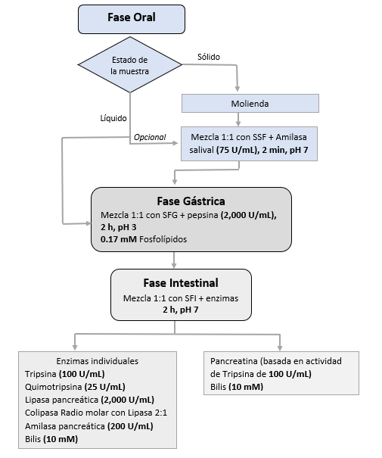

Figura 1. Diagrama de flujo para la simulación in vitro de la digestión en un sistema estático; tomado de Minekus et al., 2014.

2.2.5 Diseño de experimentos y análisis estadístico de los datos
Con relación a la parte experimental, se propuso un diseño de mezclas para el proceso de encapsulación de la bacteria probiótica y para cada uno de los métodos propuestos (secado por aspersión y gelificación iónica); en donde la variable de respuesta cuantitativa fue el número de células viables.
- Secado por aspersión: Diseño reticular simplex
2 componentes (WPI: aislado de proteína de suero de leche y GA: goma arábiga)
2 réplicas
8 corridas

Tabla 2. Diseño reticular simplex para el secado por aspersión
# | Corrida | Componente 1 WPI % | Componente 2 GA %
7 | 1 | 0 | 100
5 | 2 | 25 | 75
4 | 3 | 75 | 25
1 | 4 | 100 | 0
6 | 5 | 100 | 0
3 | 6 | 0 | 100
8 | 7 | 50 | 50
2 | 8 | 50 | 50

- Gelificación iónica: Diseño centroide simplex
3 componentes (AS: alginato de sodio, WPI: aislado de proteína de suero de leche y GA: goma arábiga)
2 réplicas
14 corridas

Tabla 3. Diseño centroide simplex para la gelificación iónica
# | Corrida | Componente 1 AS % | Componente 2 WPI % | Componente 3 GA %
3 | 1 | 50.000 | 0.000 | 50.000
12 | 2 | 50.000 | 25.000 | 25.000
9 | 3 | 58.333 | 33.333 | 8.333
4 | 4 | 75.000 | 25.000 | 0.000
1 | 5 | 100.000 | 0.000 | 0.000
11 | 6 | 50.000 | 0.000 | 50.000
10 | 7 | 58.333 | 8.333 | 33.333
2 | 8 | 50.000 | 50.000 | 0.000
13 | 9 | 100.00 | 0.000 | 0.000
14 | 10 | 50.000 | 50.000 | 0.000
8 | 11 | 83.333 | 8.333 | 8.333
6 | 12 | 50.000 | 25.000 | 25.000
7 | 13 | 66.667 | 16.667 | 16.667
5 | 14 | 75.000 | 0.000 | 25.000

El análisis de datos se realizó mediante regresión cuadrática y optimización numérica de la respuesta con la finalidad de encontrar la mejor combinación de material encapsulante que resulte con el máximo de supervivencia de la bacteria probiótica.
Una vez definidas las mejores mezclas de material encapsulante, se determinó cuales cápsulas serían sometidas al sistema estático de digestión in vitro; para comparar la supervivencia de la bacteria probiótica al final de la digestión para las diferentes cápsulas seleccionadas; así como compararlas con la supervivencia de células libres sometidas a las mismas condiciones de digestión.

III. RESULTADOS

3.1 Artículo de revisión

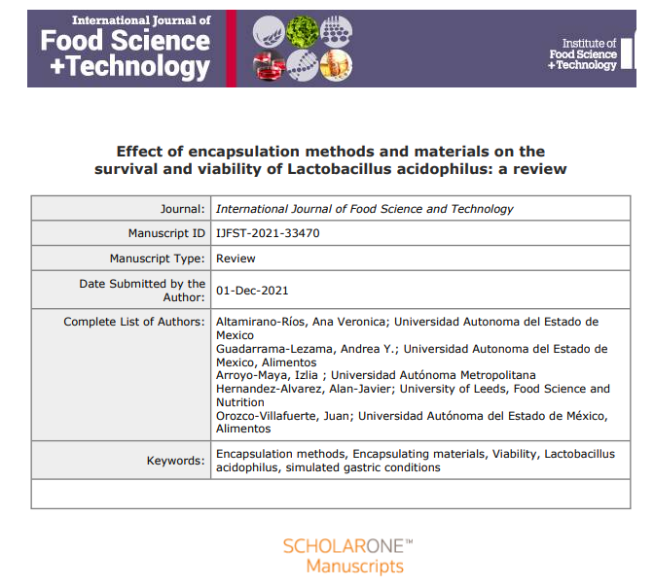
Acuse de recibo de envío de artículo:

Artículo publicado:
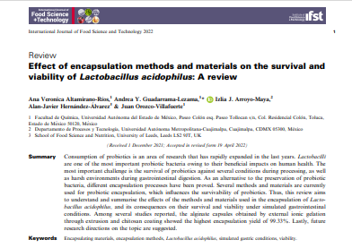

Altamirano‐Ríos, A. V., Guadarrama‐Lezama, A. Y., Arroyo‐Maya, I. J., Hernández‐Álvarez, A. J., & Orozco‐Villafuerte, J. (2022). Effect of encapsulation methods and materials on the survival and viability of Lactobacillus acidophilus: A review. International Journal of Food Science & Technology, 57(7), 4027-4040.
https://doi.org/10.1111/ijfs.15779

IV. DISCUSIÓN y CONCLUSIONES

4.1 Discusión de resultados
4.1.1 Preparación de la bacteria probiótica y condiciones de crecimiento
En la tabla 4, se muestran los resultados del conteo de Lactobacillus acidophilus en placa agar MRS, incubado por 48 h a 37 °C. Como se aprecia en la tabla, con la metodología propuesta de Sotelo-González, 2016 los conteos iniciales estuvieron dentro del límite inferior necesarios para que los probióticos confieran un beneficio a la salud (FAO, 2016; Haffner et al., 2016). Considerando que, al encapsular la bacteria probiótica, el conteo pudiera cambiar (disminuir), se realizó un ajuste en la metodología, en donde se duplicó el volumen de caldo MRS para incubar la bacteria liofilizada, dando como resultado final un mayor número de UFC por gramo, como se observa en los resultados.
Tabla 4. Conteo de Lactobacillus acidophilus en placa agar MRS
# de conteo | UFC / g
1 | 13 x 10⁶
2 | 15 x 10⁶
3 | 31 x 10⁸
4 | 63 x 10¹⁰

4.1.2 Encapsulación por gelificación iónica
Para esta parte de la metodología se realizaron diversos experimentos previos para definir las condiciones óptimas del proceso para la conformación de las cápsulas.
De inicio se probaron 2 kits de extrusión, NUOBO y BENECREART. El objetivo de este experimento consistió en verificar el tamaño y la uniformidad de las cápsulas, ya que como mencionan Abd El-Salam y El-Shibiny (2015) y Rodrigues et al. (2020), la morfología y el tamaño de las cápsulas tienen un efecto sobre la estabilidad y supervivencia de las bacterias probióticas encapsuladas.
La tabla 5, muestra el diámetro promedio de las cápsulas obtenidas con ambos kits, como se observa, se obtuvieron cápsulas de mayor tamaño con el kit NUOBO pero sin presentar diferencia significativa. De acuerdo con el reporte de Ortakci & Sert (2012), los autores obtuvieron mejor supervivencia de Lactobacillus acidophilus con cápsulas de tamaño entre 1.5 - 2.5 mm de diámetro comparado con aquellas menores a 1 mm diámetro. Por lo que se decidió continuar con los experimentos de gelificación iónica utilizando el kit de extrusión NUOBO debido a que fue el kit que resultó con mayor diámetro en las cápsulas.
Tabla 5. Tamaño de las cápsulas obtenidas por gelificación iónica
Kit extrusión | Diámetro promedio cápsulas (mm)
NUOBO | 1.8 +/- 0.31
BENECREAT | 1.5 +/- 0.32

Posteriormente, se realizó un experimento con diferentes tiempos de maduración / reposo de las cápsulas una vez que eran depositadas en la solución de CaCl_{2,} con el propósito de verificar cómo afecta el tiempo de reposo en la textura o consistencia final de las cápsulas debido a que, en la mayoría de los trabajos previos de encapsulación de bacterias probióticas por gelificación iónica con alginato de sodio, no se hace un estudio de ello. Los tiempos de reposo que se evaluaron fueron 30, 45, 60, 75 y 90 min y las condiciones de extrusión fueron usando el kit NUOBO, con un flujo de 2 mL/min, alginato de sodio al 2 % en una solución de CaCl₂ 0.2 M, con 300 rpm de agitación a una temperatura de 25 °C y con una altura de extrusión de 10 cm.
Después de extruidas las cápsulas, se presentó una pérdida de agua en las mismas, a medida que el tiempo de reposo transcurría; esto ocasionó una disminución del tamaño de las cápsulas. Se observó que, al término de los 90 min de reposo, las cápsulas ya no perdían humedad, por ello para los experimentos posteriores, se consideró el tiempo de 90 min como el adecuado para conformar las cápsulas conteniendo las bacterias probióticas.
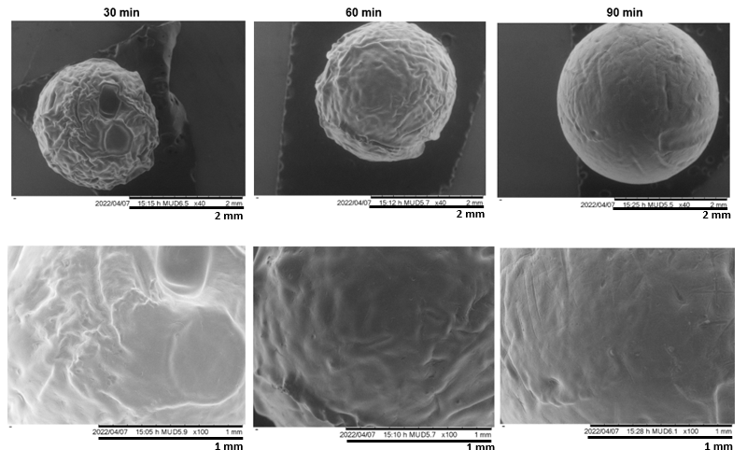
Por otro lado, se realizó un análisis de la estructura y morfología de las cápsulas, mediante Microscopia Electrónica de Barrido, a los diferentes tiempos de reposo / maduración, donde se observó que a medida que transcurría el tiempo, la textura de las cápsulas era más firme y difícil de romper, por lo que se decidió observarlas microscópicamente para corroborar los cambios estructurales.

Figura 2. Microscopia electrónica de barrido de cápsulas obtenidas por gelificación iónica a 30, 60 y 90 min de maduración / reposo
En la figura 2 se observa que, a los 30 min de reposo, las cápsulas presentaron una forma irregular con poros grandes en la superficie; mientras que a los 60 min de reposo las cápsulas mejoran su forma y disminuyó el número y tamaño de los poros, sin embargo, a los 90 min de reposo se notó una mejora significativa en la morfología de las cápsulas, pues fueron completamente redondas, uniformes y con superficie lisa. Si bien, la mayoría de los trabajos revisados de encapsulación de bacterias probióticas por gelificación iónica refieren un tiempo de maduración / reposo de 30 min; Yeung et al. (2016), encapsularon Lactococcus Lactis subsp. Cremoris con un tiempo de reposo de las cápsulas de 1 y 24 h, los autores observaron como tendencia general que a mayor tiempo de reposo aumentaba la viabilidad de las bacterias; por lo que se definió para esta investigación 90 min de maduración de las cápsulas para su obtención por el proceso de encapsulación por gelificación iónica ya que de acuerdo con las imágenes de MEB, las cápsulas se observaron con menos poros en la superficie, lo cual supone una mayor supervivencia de bacterias probióticas.
En los trabajos realizados por Cai et al. (2014), encontraron que la reducción de la porosidad de las cápsulas de alginato está relacionada con una mayor eficiencia de encapsulación y mayores tasas de supervivencia de las bacterias probióticas encapsuladas evaluadas en el jugo gástrico simulado (SGJ) y en las sales biliares (BS).
Una vez definido el kit de extrusión y el tiempo de maduración / reposo para la conformación de las cápsulas, se procedió a realizar las formulaciones correspondientes predefinidas en el diseño de experimentos (apartado 2.2.5), con la finalidad de evaluar la eficiencia de encapsulación y supervivencia de las bacterias probióticas.
4.1.3 Eficiencia de encapsulación
En la tabla 6 se muestran los resultados obtenidos del porcentaje de eficiencia de encapsulación (% EE) de los 14 experimentos realizados por gelificación iónica con las diferentes mezclas de biopolímeros (AS: alginato de sodio, WPI: aislado de proteína de suero de leche, GA: goma arábiga), así como los parámetros obtenidos de pH, diámetro promedio y porcentaje de humedad de las cápsulas conformadas.
Los datos obtenidos de pH diámetro, humedad y eficiencia de encapsulación fueron capturados en el software Design-Expert v11 (Minneapolis, MN. USA) para analizarlos estadísticamente mediante el ANOVA para el modelo cuadrático. Se realizó la adecuación del modelo mediante la evaluación de los valores de falta de ajuste, valor F, coeficiente de determinación (R²) y valor ajustado de R² obtenidos a partir del análisis de varianza. El nivel de confianza fue del 95 %.
Tabla 6. Eficiencia de encapsulación (EE), diámetro promedio, % humedad y pH de las cápsulas obtenidas por gelificación iónica
# experimento | % AS | % WPI | % GA | pH | Diámetro (mm) | % humedad | % EE
1.5 | 100 | 0 | 0 | 8.1 | 3.3 | 64 | 91
2.8 | 50 | 50 | 0 | 6.8 | 3.2 | 56 | 44
3.1 | 50 | 0 | 50 | 6.4 | 3.4 | 55 | 53
4.4 | 75 | 25 | 0 | 7.2 | 3.0 | 61 | 31
5.14 | 75 | 0 | 25 | 6.9 | 3.5 | 60 | 76
6.12 | 50 | 25 | 25 | 6.0 | 2.9 | 65 | 94
7.13 | 66.7 | 16.7 | 16.7 | 6.4 | 3.2 | 64 | 63
8.11 | 83.3 | 8.3 | 8.3 | 6.7 | 3.3 | 62 | 31
9.3 | 58.3 | 33.3 | 8.3 | 5.9 | 2.9 | 71 | 63
10.7 | 58.3 | 8.3 | 33.3 | 5.9 | 3.4 | 64 | 88
11.6 | 50 | 0 | 50 | 6.5 | 3.0 | 67 | 86
12.2 | 50 | 25 | 25 | 5.8 | 3.2 | 65 | 91
13.9 | 100 | 0 | 0 | 7.4 | 3.6 | 64 | 82
14.10 | 50 | 50 | 0 | 6.5 | 2.8 | 66 | 64

En la figura 3 se muestra la gráfica de respuesta en 3D, en donde se observa una gráfica de alta complejidad tipo “silla de montar”. Al utilizar el algoritmo de optimización numérica se obtuvo que la mejor combinación de materiales encapsulantes que maximiza la supervivencia de las bacterias probióticas fue con 50 % de alginato de sodio (AS), 25.417 % de aislado de proteína de suero (WPI) y 24.583 % de goma arábiga (GA). Lo cual es congruente con los resultados de la tabla 6 en donde el experimento 6.12 obtuvo el mayor porcentaje de eficiencia de encapsulación (94 %) y cuya mezcla de materiales encapsulantes fue 50 % AS, 25 % WPI y 25 % GA.
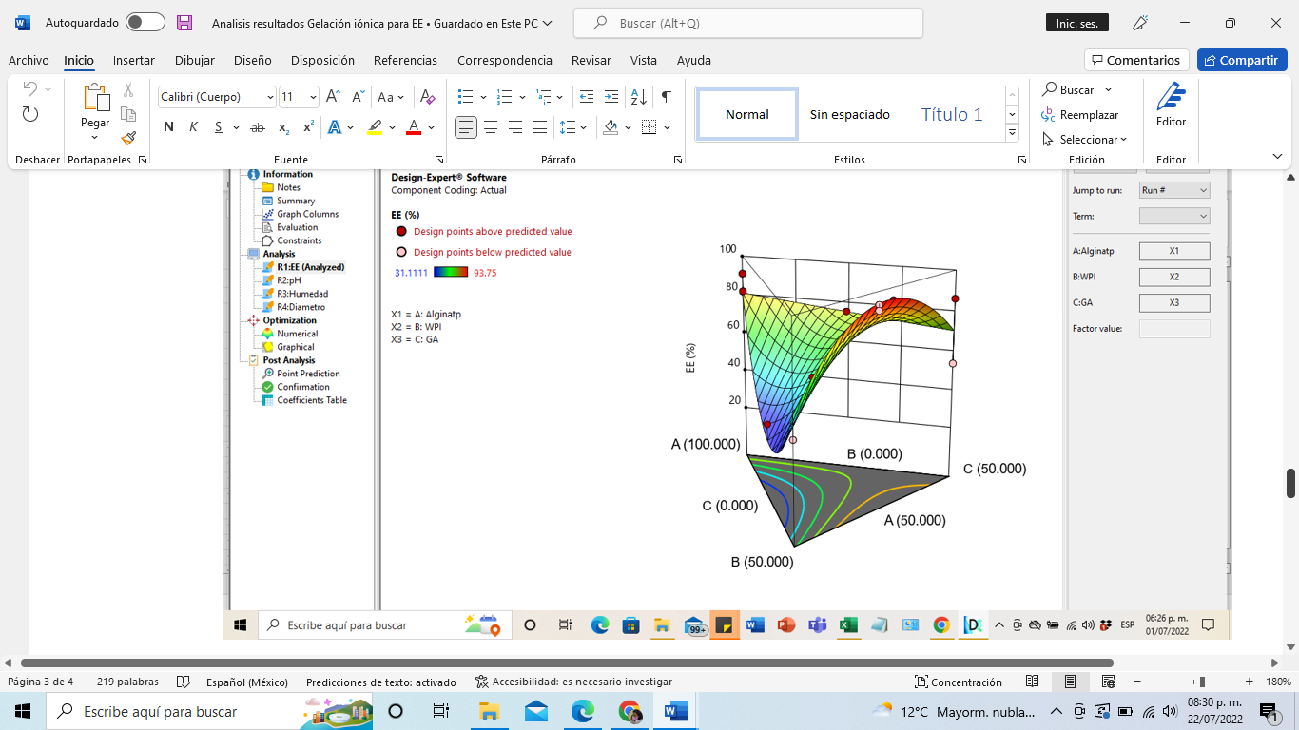
Figura 3. Gráfica de respuesta del modelo cuadrático de las cápsulas obtenidas por gelificación iónica (A: Alginato de sodio, B: Aislado de proteína de suero de leche y C: Goma arábiga)
Los otros factores estudiados de las cápsulas conformadas (pH, diámetro y % humedad) fueron parámetros obtenidos del proceso de obtención mediante gelificación iónica. Y al analizarlos con el software Design-Expert v11, no se encontró correlación entre ellos vs. la eficiencia de encapsulación. Es decir; ninguno de los factores estudiados contribuye a la supervivencia de las bacterias probióticas.
Aunque los resultados estadísticos obtenidos sugieren que la humedad, pH y diámetro, no contribuyen de forma significativa en la supervivencia de las bacterias probióticas, sugerimos que tendrían que ser estudiados y analizados posteriormente (factores técnico-analíticos) para descartar este hecho.
Como se observa en la tabla 6, se obtuvieron valores de pH desde 5.8 – 8.1 el cual es un rango de pH adecuado para el crecimiento de Lactobacillus acidophilus (Tantratian et al., 2018). Respecto al diámetro promedio de las cápsulas los resultados de los experimentos van de 2.8 – 3.6 mm; como ya se mencionó anteriormente, Ortakci & Sert (2012), obtuvieron mejor supervivencia de Lactobacillus acidophilus con cápsulas de tamaño entre 1.5 - 2.5 mm de diámetro comparado con aquellas menores a 1 mm diámetro.
4.1.4 Caracterización de las cápsulas obtenidas por gelificación iónica
Contenido de humedad: Como se muestra en la tabla 6 las humedades de las cápsulas obtenidas se encontraron en un intervalo de 55 a 71 %. Ribeiro et al. (2014); encontraron resultados similares de altas humedades (96.9 ± 0.7 %) en cápsulas de alginato, lo cual confirma que la formación de cápsulas mediante el método de gelificación iónica proporciona una difusión relativamente rápida de la humedad debido a la formación de poros en la superficie de las cápsulas (Rodrigues et al., 2020; Lupo-Pasin et al., 2012; Kurozawa y Hubinger, 2017).
Tamaño de partícula: La distribución del tamaño de partícula reportado como diámetro de Feret, se observa en la figura 4 para los 14 experimentos realizados mediante gelificación iónica con las mezclas de biopolímeros encapsulantes.
El diámetro de Feret es la medida del tamaño de un objeto a lo largo de una dirección determinada, entre dos líneas paralelas que se obtienen al encerrarlo perpendicularmente, también se denomina diámetro del calibre haciendo referencia a que la medición del objeto se realiza con un calibrador, y es un parámetro muy usado en el análisis de partícula y su distribución (Debayle, 2019).
Como se denota en la figura 4, la formulación 1.5 (compuesta por 100 % de alginato de sodio) es la que tiene el mayor diámetro de Feret de 4.26 mm. Ortakci & Sert (2012), informaron que a medida que las cápsulas eran más grandes, proporcionan una mayor protección a las bacterias probióticas, debido a que la distancia entre el centro de las cápsulas con los ácidos gástricos y las células bacterianas es mayor y, en consecuencia, aumenta la tasa de supervivencia de las bacterias.
Figura 4. Gráfica de distribución de tamaño de partícula (diámetro de Feret) de los 14 experimentos realizados mediante gelificación iónica.
Morfología: Las características morfológicas de las cápsulas conformadas son determinadas tanto por los materiales de encapsulación como por las condiciones del proceso de encapsulación (Abd El-Salam y El-Shibiny, 2015).
En la figura 5, se observan los cambios morfológicos que presentan las cápsulas con y sin la adición de bacterias probióticas. En general, con la adición de Lactobacillus acidophilus, las cápsulas presentan una estructura más rugosa o con protuberancias, lo que sugiere que las bacterias probióticas se quedan atrapadas en los biopolímeros o bien, en la parte intersticial de los mismos. Esto coincide con lo reportado por Olivarez-Romero et al., (2018) y Yeung et al. (2016), quienes evaluaron la encapsulación de baterías probióticas encontrando morfologías similares de las cápsulas.
Para la formulación con 100 % de alginato de sodio, las cápsulas muestran una forma esférica y superficie lisa cuando no se adicionan bacterias, mientras que con la adición de Lactobacillus acidophilus las cápsulas se observan con morfología esférica, pero con protuberancias. Las cápsulas de las formulaciones 6.12 y 4.4, muestran una forma menos esférica comparada con la formulación que contiene 100% alginato de sodio esto es, con una topografía superficial más irregular, con pliegues; pero de igual manera con la adición de las bacterias probióticas se notan las protuberancias. Dicha forma irregular se atribuye probablemente a la combinación e interacción fisicoquímica de los biopolímeros usados como materiales encapsulantes (alginato de sodio, aislado de proteína de suero de leche y goma arábiga) que modifica la microestructura superficial de las cápsulas (Poletto et al., 2019).
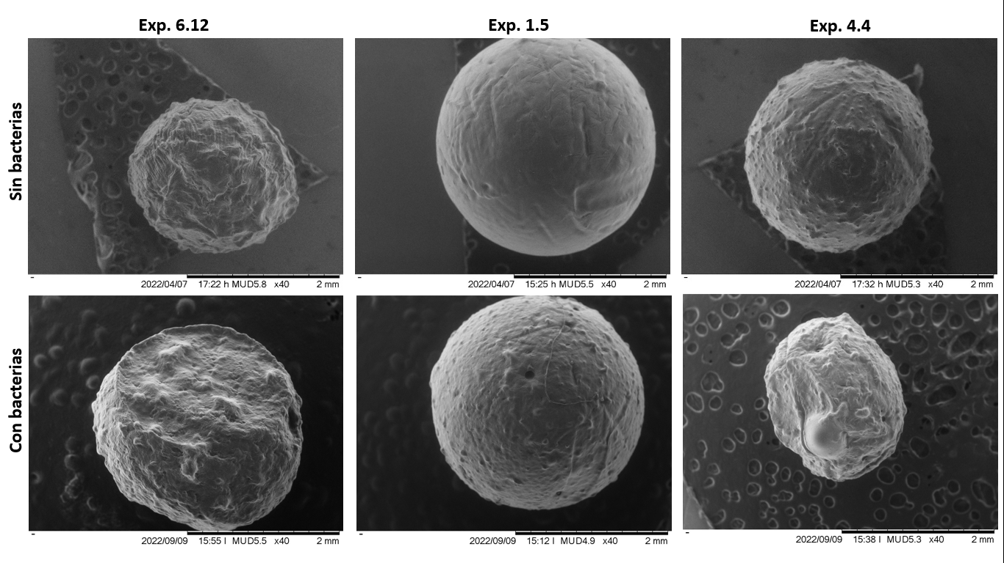

Figura 5. Microscopia electrónica de barrido de cápsulas obtenidas por gelificación iónica (Exp. 6.12: 50 % AS, 25 % WPI, 25 % GA; Exp. 1.5: 100 % AS y Exp. 4.4: 75 % AS, 25 % WPI) con y sin bacterias probióticas.

4.1.5 Sistema estático de la digestión in vitro
En la figura 6 se presenta la gráfica del grado de hidrólisis en la fase gástrica de las cápsulas conformadas mediante gelificación iónica, formulación 6.12 (compuesta por 50 % de alginato de sodio, 25 % aislado de proteína de suero y 25 % de goma arábiga), la cual obtuvo la mayor eficiencia de encapsulación (94 %).
El grado de hidrólisis de las proteínas se encuentra por debajo del 14 %, lo que indica que las proteínas (principalmente α-lactalbúmina y β-lactoglobulina) presentes en las cápsulas no se hidrolizaron completamente en esta fase, lo cual es deseable para los sistemas de encapsulación y liberación controlada de microorganismos probióticos, pues se busca que la ruptura de la cápsula y la liberación de éstas sea en el intestino delgado, para ejercer su efecto en la salud del consumidor (Evivie et al., 2017; Huq et al., 2017). El relativamente bajo porcentaje de hidrólisis en la fase gástrica, se debe a que la enzima que actúa en esta fase (pepsina), hidroliza todos los grupos amino presentes y que, en este caso, la composición de proteínas es baja ya que la mezcla de biopolímeros contenía solamente un 25 % de aislado de proteína de suero de leche.
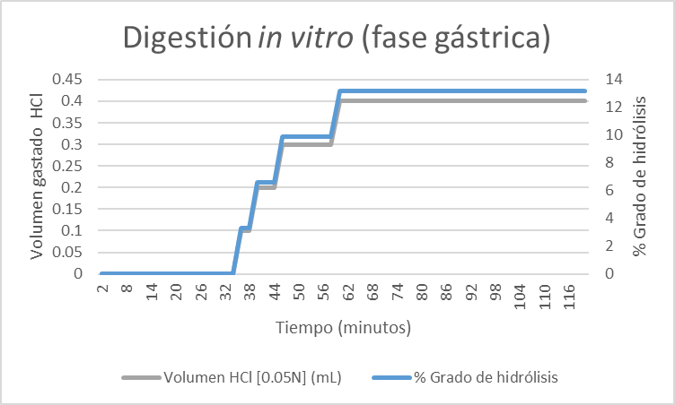

Figura 6. Grado de hidrólisis durante la digestión in vitro en fase gástrica de las cápsulas obtenidas mediante gelificación iónica, formulación 6.12 (50 % AS, 25 % WPI y 25 % GA) a pH 3
En la figura 6, se observa que durante los primeros 35 min de digestión, no se presentó degradación de las cápsulas, mientras que, de los 36 a los 60 min se observa una degradación progresiva (aproximadamente de 3 a 10 %), siendo entonces los últimos 60 min los de mayor impacto y en donde se mantuvo constante el grado de hidrólisis de las cápsulas. El grado de hidrolisis en estas cápsulas, no se puede atribuir solamente a la proteína de suero de leche, pues la goma arábiga tiene una fracción proteica de aproximadamente 2% (Lopera et al., 2009).
Hasta el momento, no se encontró evidencia de la hidrólisis de cápsulas constituidas por estos biopolímeros en otros trabajos de investigación para la encapsulación de Lactobacillus acidophilus.
La figura 7 muestra la gráfica del grado de hidrólisis en la fase intestinal de las mismas cápsulas conformadas mediante gelificación iónica (formulación 6.12). El mayor grado de hidrólisis obtenido fue de 49.2 %. Como se observa en la figura, en esta fase de la digestión, el grado de hidrólisis fue progresivo desde el inicio, manteniéndose constante a partir de los 86 min hasta los 120 min que duró la prueba. Lo cual, sugiere una liberación controlada y prolongada de las bacterias probióticas encapsuladas y que es un factor importante por considerar en la elección de materiales encapsulantes (Rodrigues et al., 2020; Shori, 2017; Haffner et al., 2016).
En la fase intestinal de la digestión in vitro, la enzima que actúa es la pancreatina, la cual está conformada por una mezcla de enzimas digestivas como la amilasa, proteasa y lipasa, que hidrolizan almidones, proteínas y lípidos; esto explica por qué el porcentaje de hidrólisis de la muestra 6.12 fue mayor en la fase intestinal comparada con la fase gástrica, ya que dicha muestra está conformada por una mezcla de biopolímeros que incluye 50 % de alginato de sodio, 25 % de aislado de proteína de suero de leche y 25 % de goma arábiga, que fue la mezcla con mejor eficiencia de encapsulación obtenida (94 %).
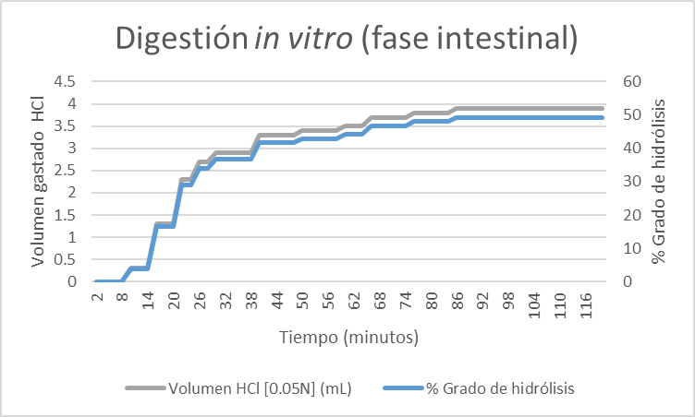

Figura 7. Grado de hidrólisis durante la digestión in vitro en fase intestinal de las cápsulas obtenidas mediante gelificación iónica, formulación 6.12 (50 % AS, 25 % WPI y 25 % GA) a pH 7

4.2 Conclusiones:
Estadísticamente se comprobó que la mejor combinación de biopolímeros compuesta por 50 % de alginato de sodio, 25 % de aislado de proteína de suero de leche y 25 % de goma arábiga, usada para la encapsulación de Lactobacillus acidophilus empleando el método de gelificación iónica resultó con la mayor supervivencia de las bacterias probióticas con una eficiencia de encapsulación del 94 %.
Las cápsulas obtenidas de bacterias encapsuladas por gelificación iónica alcanzaron altos valores de humedad que van de 55 a 71 %, lo que demuestra una alta po*rosidad de las mismas. El mayor diámetro de Feret obtenido fue de 4.26 mm y corresponde a las cápsulas compuestas por 100% de alginato de sodio; generalmente las cápsulas más grandes, proporcionan una mayor protección a las bacterias probióticas. La adición de Lactobacillus acidophilus a las cápsulas conformadas cambia significativamente su morfología.
Respecto a la digestibilidad in vitro, se evaluaron las cápsulas obtenidas con mayor eficiencia de encapsulación, obteniendo un resultado debajo del 14 % de grado de hidrólisis en la fase gástrica (pH 3, 120 min) y el mayor porcentaje de hidrólisis obtenido de las cápsulas fue de 49.2 % en la fase intestinal (pH 7, 120 min); los cuales fueron resultados favorables ya que sugieren una liberación controlada de las bacterias probióticas para que lleguen, se adhieran y colonicen el intestino delgado y entonces ejerzan su beneficio a la salud del hospedador.
En resumen, la encapsulación de bacterias probióticas mediante gelificación iónica utilizando una combinación de biopolímeros de 50 % alginato de sodio, 25 % aislado de proteína de suero de leche y 25 % de goma arábiga mejora la supervivencia y viabilidad de los microorganismos probióticos bajo condiciones simuladas gastrointestinales.

Conclusiones del artículo de revisión publicado:
Los mejores resultados de eficiencia de encapsulación se obtuvieron combinando al menos 2 métodos de encapsulación y 2 materiales encapsulantes. Las cápsulas de alginato obtenidas por gelificación iónica externa mediante extrusión y recubiertas con quitosano mostraron el mayor rendimiento de encapsulación de 99.33 %.
Los principales factores que influyen en supervivencia y viabilidad de las bacterias probióticas es la combinación de materiales encapsulantes, las condiciones de proceso de los métodos de encapsulación y el tamaño y la morfología de las *cápsulas obtenidas.
Cuando se encapsulan bacterias probióticas mediante secado por aspersión, la incorporación de proteínas lácteas y su combinación con otros materiales, como el almidón y la goma xantana, mejora la protección térmica de las mismas y, en consecuencia, promueve una alta supervivencia y viabilidad.
La adición de prebióticos como la inulina y el almidón resistente incrementa el crecimiento de las bacterias probióticas.

4.3. Perspectivas:
Los resultados obtenidos en el presente trabajo, abre nuevas oportunidades para ampliar la investigación en el área de la encapsulación de bacterias probióticas como Lactobacillus acidophilus, con el fin de comparar métodos y materiales encapsulantes para mejorar su supervivencia y viabilidad, bajo condiciones simuladas gastrointestinales y definir las mejores cápsulas que logren maximizar el número de bacterias viables, para ejercer su beneficio a la salud del consumidor.
Es necesario desarrollar investigaciones futuras sobre la estabilidad de las cápsulas obtenidas y su aplicación en una matriz alimentaria. Esto permitirá diseñar, aplicar y preparar alimentos funcionales que contengan probióticos estables y viables para ejercer un beneficio a la salud de los consumidores.
Diversos informes describen resultados positivos cuando se utilizan diferentes métodos de encapsulación y mezclas de materiales encapsulantes. Sin embargo, tanto el método como el material de encapsulación deben elegirse cuidadosamente, dependiendo su aplicación final. Es decir, no hay mejor o peor método o material encapsulante, mas bien dependerá el uso del producto final y su comportamiento en la matriz alimentaria.

V. REFERENCIAS

Abd El-Salam, M. H. & El-Shibiny, S. (2015). Preparation and properties of milk proteins-based encapsulated probiotics: a review. Dairy Science & Technology, 95(4), 393–412.
Afzaal, M., Saeed, F., Saeed, M., Azam, M., Hussain, S., Mohamed, A. A., Mohamed S. Alamri, M. S. & Anjum, F. M. (2020). Survival and stability of free and encapsulated probiotic bacteria under simulated gastrointestinal and thermal conditions. International Journal of Food Properties, 23(1), 1899–1912.
Ahmed, M., Akter, M., Lee, J. & Eun, J., (2010). Encapsulation by spray drying of bioactive components, physicochemical and morphological properties from purple sweet potato. Food Science and Technology, 43(9), 1307-1312.
Amid, B. T. & Mirhosseini H. (2012). Optimization of aqueous extraction of gum from durian (Durio zibethinus) seed: A potential, low-cost source of hydrocolloid. Food Chemistry. 132, 1258-1268.
Anandharamakrishnan, C. (2015). Spray drying techniques for food ingredient encapsulation. John Wiley & Sons, 65-156.
AOAC, 1995. Association of Official Analytical Chemists International, Arlington, VA, USA.
Arepally, D., Reddy, R.S. & Goswami, T.K. (2020). Encapsulation of Lactobacillus acidophilus NCDC 016 cells by spray drying: characterization, survival after in vitro digestion, and storage stability. Food and Function, 11, 8694-8706.
Bakowska-Barczak, A. & Kolodziejczyk, P. (2011). Black currant polyphenols: their storage stability and microencapsulation. Industrial crops and products. 34(2), 1301-1309.
Brodkorb, A., Egger, L., Alminger, M., et al. (2019). INFOGEST static in vitro simulation of gastrointestinal food digestion. Nature Protocols, 14, 991–1014.
Bustos, P. & Borquez, R. (2013). Influence of osmotic stress and encapsulating materials on the stability of actochthonous Lactobacillus plantarum after spray drying. Drying Technology. 31, 57-66.
Cai, S., Zhao, M., Fang, Y., Nishinari, K., Phillips, G. O. & Jiang, F. (2014). Microencapsulation of Lactobacillus acidophilus CGMCC1.2686 via emulsification/internal gelation of alginate using Ca-EDTA and CaCO₃ as calcium sources. Food Hydrocolloids, 39, 295–300.
Chávarri, M., Marañón, I. & Villarán, M. C. (2012). Encapsulation technology to protect probiotic bacteria. InTech, 23, 501-540.
Colín-Cruz, M. A., Pimentel-González, D. J., Carrillo-Navas, H., Alvarez-Ramírez, J. & Guadarrama-Lezama, A. Y. (2019). Co-encapsulation of bioactive compounds from blackberry juice and probiotic bacteria in biopolymeric matrices. LWT - Food Science and Technology, 110, 94-101.
Cook, M. T., Tzortzis, G., Charalampopoulos, D. & Khutoryanskiy, V. V. (2012). Microencapsulation of probiotics for gastrointestinal delivery. Journal of Controlled Release, 162(1), 56–67.
De Araújo, E. M., Raddatz, G. C., de Moraes Flores, É. M., Zepka, L. Q., Jacob-Lopes, E., Barin, J. S., Ferreira Grosso, C. R., & de Menezes, C. R. (2016). Effect of resistant starch and chitosan on survival of Lactobacillus acidophilus microencapsulated with sodium alginate. Food Science and Technology, 65, 511–517.
Debayle, J. (2019). Geometrical and morphometrical tools for the inclusion analysis of metallic alloys. Metallurgical Research & Technology, 116(5), 508.
Dong, Q.-Y., Chen, M.-Y., Xin, Y., Qin, X.-Y., Cheng, Z., Shi, L.-E. & Tang, Z.-X. (2013). Alginate-based and protein-based materials for probiotics encapsulation: a review. International Journal of Food Science & Technology, 48(7), 1339–1351.
Eratte, D., Dowling, K., Barrow, C. J., & Adhikari, B. (2018). Recent advances in the microencapsulation of omega-3 oil and probiotic bacteria through complex coacervation: A review. Trends in Food Science & Technology, 71, 121-131.
Evivie, S. E., Huo, G. C., Igene, J. O. & Bian, X. (2017). Some current applications, limitations, and future perspectives of lactic acid bacteria as probiotics. Food and Nutrition Research, 61, 1-16.
FAO 2016. Probiotics in animal nutrition – Production, impact, and regulation by Yadav S. Bajagai, Athol V. Klieve, Peter J. Dart and Wayne L. Bryden. Editor Harinder P.S. Makkar. FAO Animal Production and Health Paper No. 179. Rome.
Fazaeli, M., Emam-Djomeh, Z., Ashtari, A. K. & Omid, M. (2012). Effect of spray drying conditions and feed composition on the physical properties of black mulberry juice powder. Food and Bioproducts Processing, 90(4), 667-675.
Ferrari, C., Marconi, S. & Aguirre, J. (2012). Effects of spray-drying conditions on the physicochemical properties of blackberry powder. Drying Technology, 30, 154-163.
Frakolaki, G., Giannou, V., Kekos, D., & Tzia, C. (2021). A review of the microencapsulation techniques for the incorporation of probiotic bacteria in functional foods. Critical reviews in food science and nutrition, 61(9), 1515-1536.
Frascareli, E. C., Silva, V. M., Tonon, R. V. & Hubinger, M. D. (2012). Effect of process conditions on the microencapsulation of coffee oil by spray drying. Food and Bioproducts Processing, 90(3), 413-424.
Gaonkar, A. G., Vasisht, N., Khare, A. R. & Sobel, R. (2014). Microencapsulation in the food industry: a practical implementation guide. USA: Academic Press. 211-220.
González, R. E., Tarón, A., & Morón, L. B. (2015). Formación de microcápsulas de tamaño controlado por gelación iónica utilizando mezclas biopoliméricas binarias. Información Tecnológica. 26(6), 31–38.
Haffner, F. B., Diab, R., & Pasc, A. (2016). Encapsulation of probiotics: Insights into academic and industrial approaches. AIMS Materials Science. 3(1), 114–136.
Huq, T., Fraschini, C., Khan, A., Riedl, B., Bouchard, J., & Lacroix, M. (2017). Alginate based nanocomposite for microencapsulation of probiotic: Effect of cellulose nanocrystal (CNC) and lecithin. Carbohydrate Polymers. 168, 61–69.
Huq, T., Khan, A., Khan, R.A., Riedl, B. & Lacroix, M. (2013). Encapsulation of probiotic bacteria in biopolymeric system. Critical Reviews in Food Science and Nutrition, 53 (9), 909-916.
Kim, J. U., Kim, B., Shahbaz, H. M., Lee, S. H., Park, D. & Park, J. (2016). Encapsulation of probiotic Lactobacillus acidophilus by ionic gelation with electrostatic extrusion for enhancement of survival under simulated gastric conditions and during refrigerated storage. International Journal of Food Science & Technology, 52(2), 519–530.
Kurozawa, L. E. & Hubinger, M. D. (2017). Hydrophilic food compounds encapsulation by ionic gelation. Current Opinion in Food Science, 15, 50-55.
Lopera, S. M., Guzmán, C., Cataño, C., & Gallardo, C. (2009). Desarrollo y caracterización de micropartículas de ácido fólico formadas por secado por aspersión, utilizando goma arábiga y maltodextrina como materiales de pared. Vitae, 16(1), 55-65.
Lupo-Pasin, B., González-Azón, C. & Maestro-Garrida, A. (2012). Microencapsulation in alginate for food. Technologies and applications. Venezuelan Journal of Food Science and Technology, 3 (1), 130-151.
Maciel, G. M., Chaves, K. S., Grosso, C. R. F. & Gigante, M. L. (2014). Microencapsulation of Lactobacillus acidophilus La-5 by spray-drying using sweet whey and skim milk as encapsulating materials. Journal of Dairy Science, 97(4), 1991–1998.
Minekus, M., Alminger, M., Alvito, P., Ballance, S., Bohn, T., Bourlieu, C., Carrière, F., Boutrou, R., Corredig, M., Dupont, D., Dufour, C., Egger, L., Golding, M., Karakaya, S., Kirkhus, B., Le Feunteun, S., Lesmes, U., MacIerzanka, A., MacKie, A. & Brodkorb, A. (2014). A standardised static in vitro digestion method suitable for food-an international consensus. Food and Function. 5(6), 1113–1124.
Neish, A. S. (2017). Probiotics of the acidophilus group: Lactobacillus acidophilus, delbrueckii subsp. bulgaricus and johnsonii. The Microbiota in Gastrointestinal Pathophysiology, 6, 71-77.
Olivarez-Romero, R., Faustino-Vega, A., Miranda-Calderón, J.E., González-Vázquez, R. & Azaola-Espinosa, A. (2018). Microencapsulation of Lactobacillus acidophilus LA-5 increases relative survival under simulated gastrointestinal tract stress. Revista Mexicana de Ingeniería Química, 17 (2), 641-650.
Ortakci, F. & Sert, S. (2012). Stability of free and encapsulated Lactobacillus acidophilus ATCC 4356 in yogurt and in an artificial human gastric digestion system. Journal of Dairy Science. 95(12), 6918–6925.
Parra-Huertas, R. A. (2010). Revisión: Microencapsulación de Alimentos. Revista Facultad Nacional de Agronomía-Medellín, 63(2), 5669-5684.
Pérez, L. H., Bueno, G. G., Brizuela, H. M. A., Tortoló, C. K. & Gastón, P. C. (2013). Microencapsulación: una vía de protección para microorganismos probióticos. ICIDCA. Sobre los Derivados de la Caña de Azúcar, 47 (1), 14-25.
Poletto, G., Raddatz, G. C., Cichoski, A. J., Zepka, L. Q., Lopes, E. J., Barin, J. S., Wagner, R. & De Menezes, C. R. (2019). Study of viability and storage stability of Lactobacillus acidophilus when encapsulated with the prebiotics rice bran, inulin and Hi-maize. Food Hydrocolloids, 95, 238–244.
Rajam, R., Karthik P., Parthasarathi S., Joseph G.S. & Anandharamakrishnan C. (2012). Effect of whey protein-alginate wall systems on survival of microencapsulated Lactobacillus plantarum in simulated gastrointestinal conditions. Journal of Functional Foods. 4 (4), 891-898.
Riaz, Q. U. A. & Masud, T. (2013). Recent Trends and Applications of Encapsulating Materials for Probiotic Stability. Critical Reviews in Food Science and Nutrition, 53(3), 231–244.
Ribeiro, M. C. E., Chaves, K. S., Gebara, C., Infante, F. N. S., Grosso, C. R. F., & Gigante, M. L. (2014). Effect of microencapsulation of Lactobacillus acidophilus LA-5 on physicochemical, sensory, and microbiological characteristics of stirred probiotic yoghurt. Food Research International, 66, 424–431.
Rodrigues, F.J., Cedran, M.F., Bicas, J.L. & Sato, H.H. (2020). Encapsulated probiotic cells: Relevant techniques, natural sources as encapsulating materials and food applications – A narrative review. Food Research International, 137, 109682.
Rutiaga-Quiñones, O., Esquivel González, B. & Ochoa Martínez, L., (2015). Microencapsulación mediante secado por aspersión de compuestos bioactivos. Revista Iberoamericana de Tecnología Postcosecha, 16 (2), 180-192.
Sanders, M. E. & Klaenhammer, T. R. (2001). Invited Review: The scientific basis of Lactobacillus acidophilus NCFM functionality as a probiotic. Journal of Dairy Science, 84(2), 319-331.
Smith, J. (2012). Technology of Reduced-Additive Foods. London: Springer Science & Business Media, 61-83.
Shori, A.B. (2017). Microencapsulation Improved Probiotics Survival During Gastric Transit. HAYATI Journal of Biosciences, 24(1), 1-5.
Sotelo-González, A.M. (2016). Encapsulación de jugo de zarzamora (Rubus fruticosus) adicionado con bacterias probióticas. Tesis de licenciatura. Universidad Autónoma del Estado de México. 25-29, 39-42.
Soukoulis, C., Behboudi-Jobbehdar, S., Yonekura, L., Parmenter, C. & Fisk, I. (2013). Impact of Milk Protein Type on the Viability and Storage Stability of Microencapsulated Lactobacillus acidophilus NCIMB 701748 Using Spray Drying. Food and Bioprocess Technology, 7(5), 1255–1268.
Sousa, M. A. d., Rama, G. R., Volken de Souza, C. F. & Granada, C. E. (2020). Acid lactic lactobacilli as a biotechnological toll to improve food quality and human health. Biotechnology Progress, 36(2), 1-15.
Tantratian, S., Wattanaprasert, S. & Suknaisilp, S. (2018). Effect of partial substitution of milk-non-fat with xanthan gum on encapsulation of a probiotic Lactobacillus. Journal of Food Processing and Preservation, 42, 1-7.
Terpou, A., Papadaki, A., Lappa, I. K., Kachrimanidou, V., Bosnea, L. A. & Kopsahelis, N. (2019). Probiotics in food systems: significance and emerging strategies towards improved viability and delivery of enhanced beneficial value. Nutrients, 11(7), 1591.
Yao, M., Xie, J., Du, H., McClements, D. J., Xiao, H., & Li, L. (2020). Progress in microencapsulation of probiotics: A review. Comprehensive Reviews in Food Science and Food Safety, 19(2), 857-874.
Zeashan, M., Afzaal, M., Saeed, F., Ahmed, A., Tufail, T., Ahmed, A. & Anjum, F.M. (2020). Survival and behavior of free and encapsulated probiotic bacteria under simulated human gastrointestinal and technological conditions. Food science & nutrition, 8, 2419-2426.

VI. ANEXOS

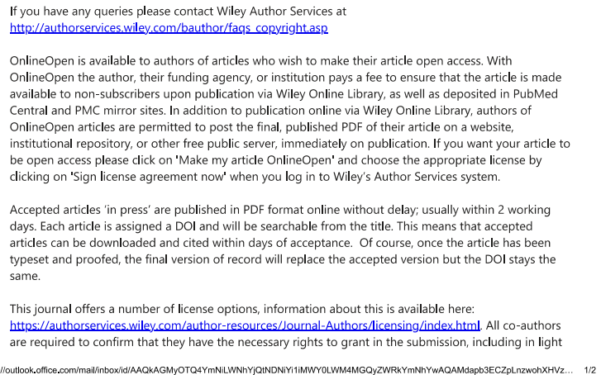
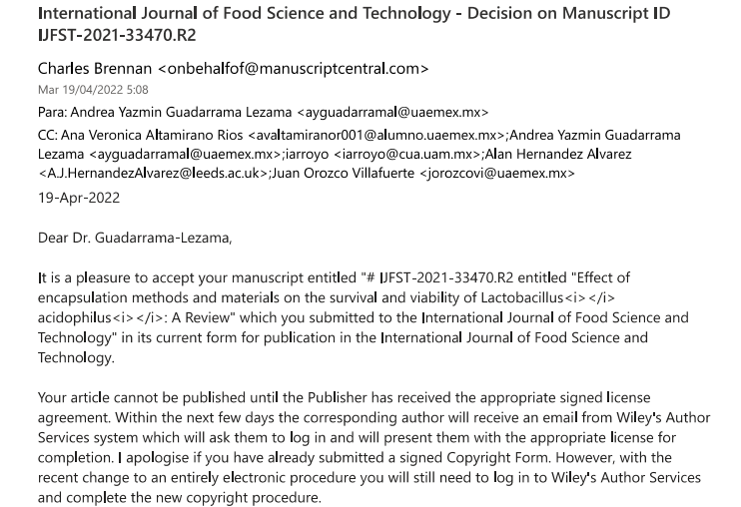
6.1 Carta de aceptación del artículo de revisión para publicación en la revista
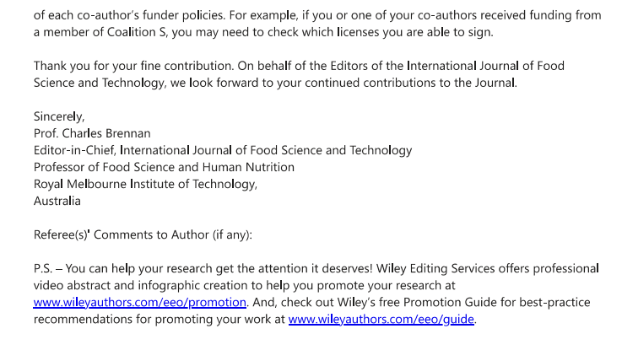

6.2 Tabla de datos de eficiencia de encapsulación y eficiencia de carga

Tabla 7. Eficiencia de encapsulación (EE) y eficiencia de carga (EC) para cada una de las mezclas utilizadas al conformar las cápsulas mediante por gelificación iónica
# experimento | % AS | % WPI | % GA | % EE | EC  (UFC / g biopolímero)
1.5 | 100 | 0 | 0 | 91 | 2.28
2.8 | 50 | 50 | 0 | 44 | 1.11
3.1 | 50 | 0 | 50 | 53 | 1.33
4.4 | 75 | 25 | 0 | 31 | 0.78
5.14 | 75 | 0 | 25 | 76 | 1.89
6.12 | 50 | 25 | 25 | 94 | 2.34
7.13 | 66.7 | 16.7 | 16.7 | 63 | 1.56
8.11 | 83.3 | 8.3 | 8.3 | 31 | 0.78
9.3 | 58.3 | 33.3 | 8.3 | 63 | 1.56
10.7 | 58.3 | 8.3 | 33.3 | 88 | 2.19
11.6 | 50 | 0 | 50 | 86 | 2.16
12.2 | 50 | 25 | 25 | 91 | 2.27
13.9 | 100 | 0 | 0 | 82 | 2.05
14.10 | 50 | 50 | 0 | 64 | 1.59

